**04.04 Українська мова**

**Тема. Розвиток мовлення. Малюю весну.**

Хід уроку

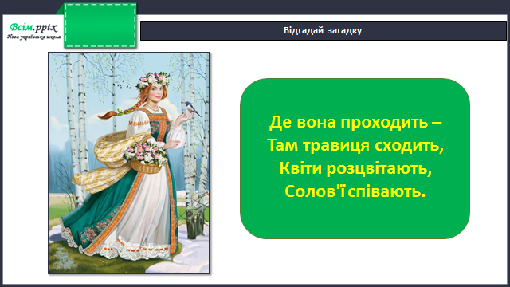

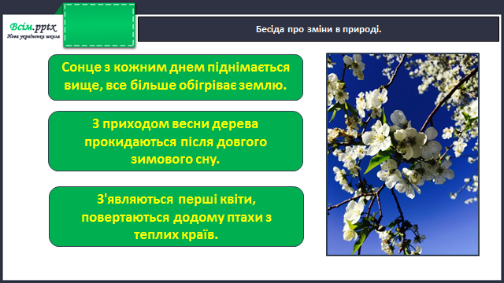

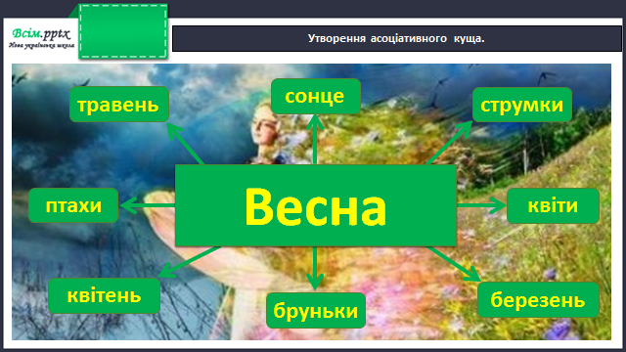

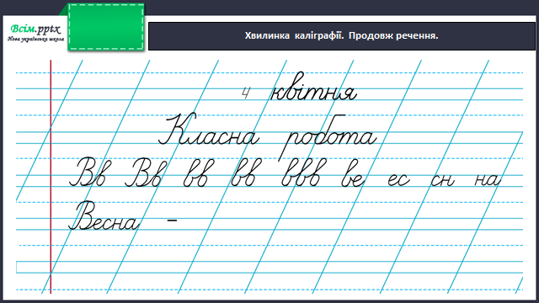

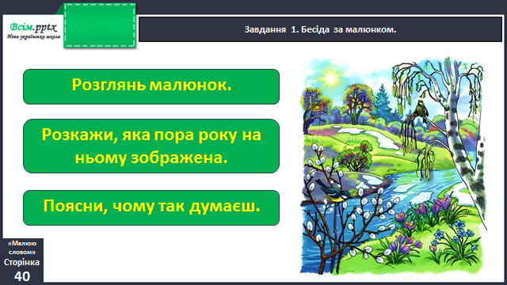

**Завдання 4-5.**

**Намалюй словами весну, зображену на малюнку. Використовуй слова з попереднього завдання. Запиши свою розповідь. Розпочни із заголовка.**

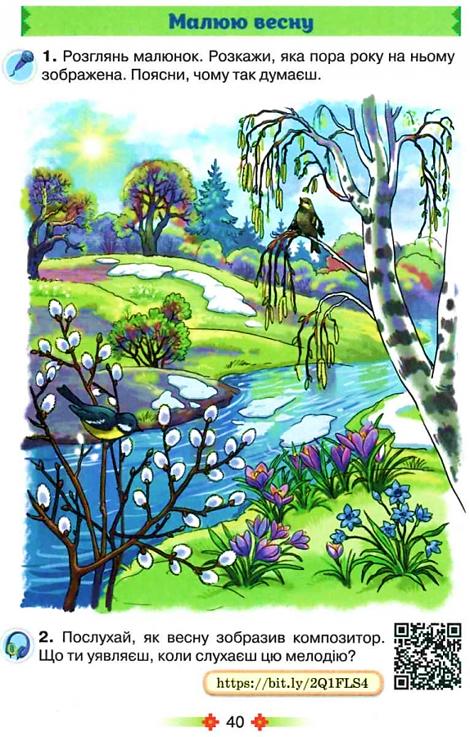

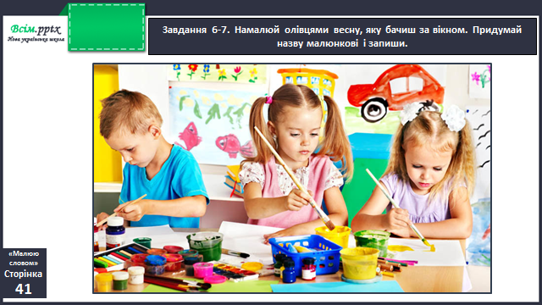

Домашнє завдання

